2024.09.09平台更新
💡 新功能 ⚡ 优化项 🎈 bug修复 💥 破坏性调整 🔍 文档更新
————————————————————————————————————————————————————

CodeFriend

**功能**
💡【OA审批流程模型】低开应用可通过OA审批流程模型，实现和薪福通OA审批的深度融合，用户只需进行简单配置，就可使用低开表单数据发起OA审批流程，实现端到端的审批流程功能，极大提升应用搭建效率。详细帮助文档参考
💡【自定义埋点数据查看】支持在薪福通开放平台的应用内查看埋点事件的触发明细
数据查看前提：
1、在开发页面时配置好自定义埋点事件；
2、在生产环境中有用户触发自定义埋点事件 。
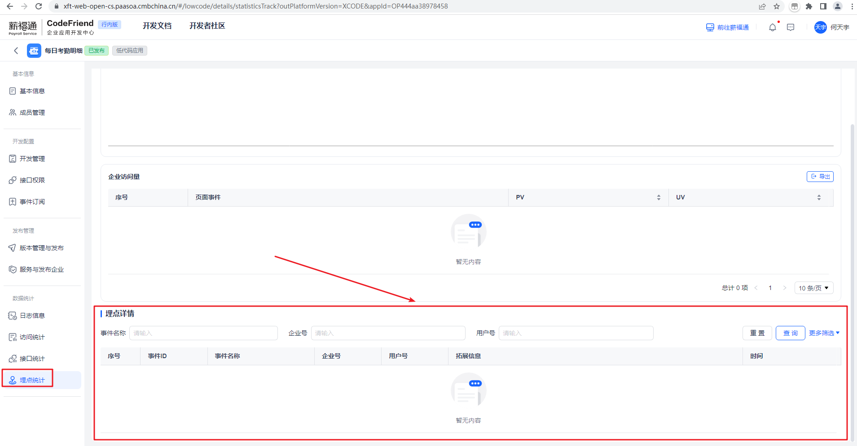
⚡【测试企业设置】针对用户经常遇到的问题，对用户配置测试企业账号的提示文案进行优化，以方便用户快速了解问题的产生原因以及解决问题。
1、测试企业设置顶部提示文案丰富，如下图所示：
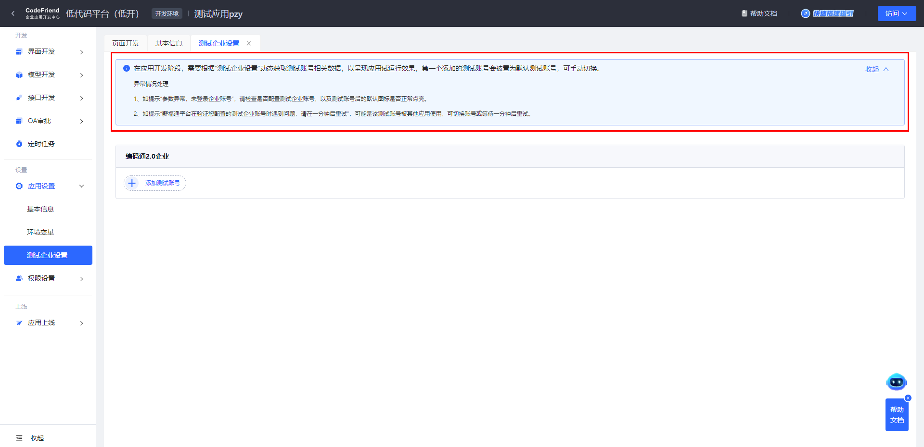
2、新增测试企业账号时增加提示，如下图所示：
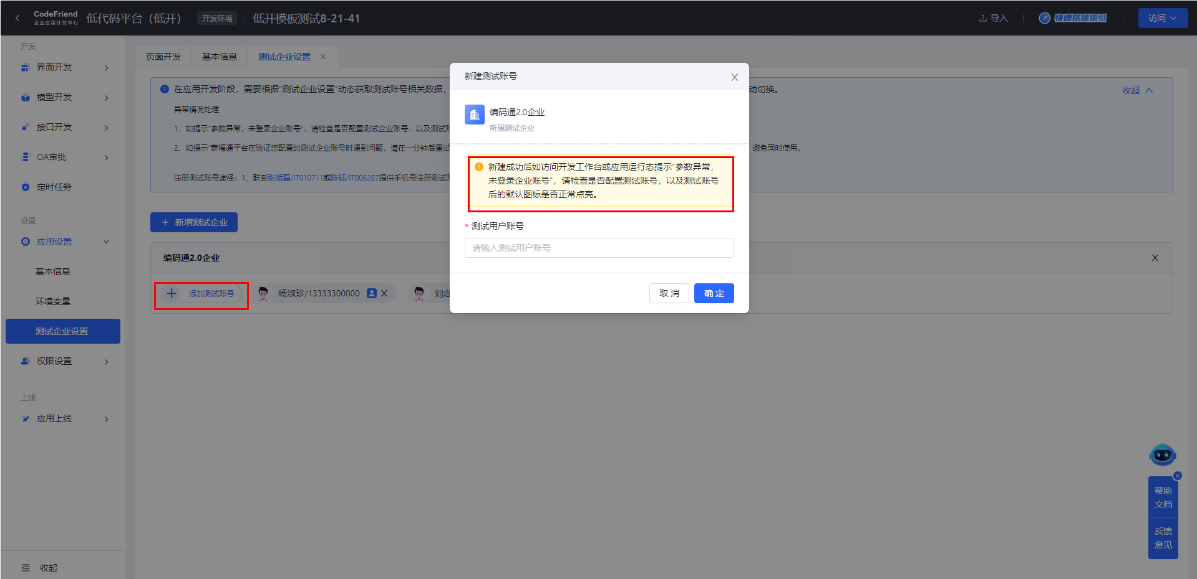
💡【接口开发】完成定时任务功能，增加可视化快捷配置模式，打通配置到运维调试的完整旅程，降低用户使用门槛并扩展使用场景。
​1、**触发频率**支持快捷配置，用户可直接选择**重复规则**配置执行逻辑，而不再必须写cron表达式。
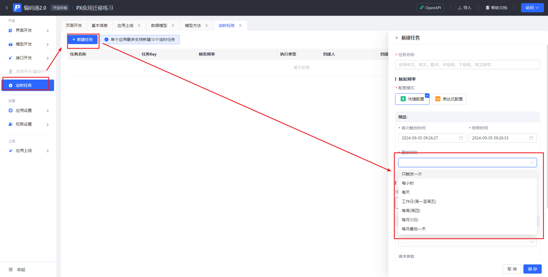
2、支持对定时任务的执行记录查询，可通过手动触发与自动触发进行筛选查看。
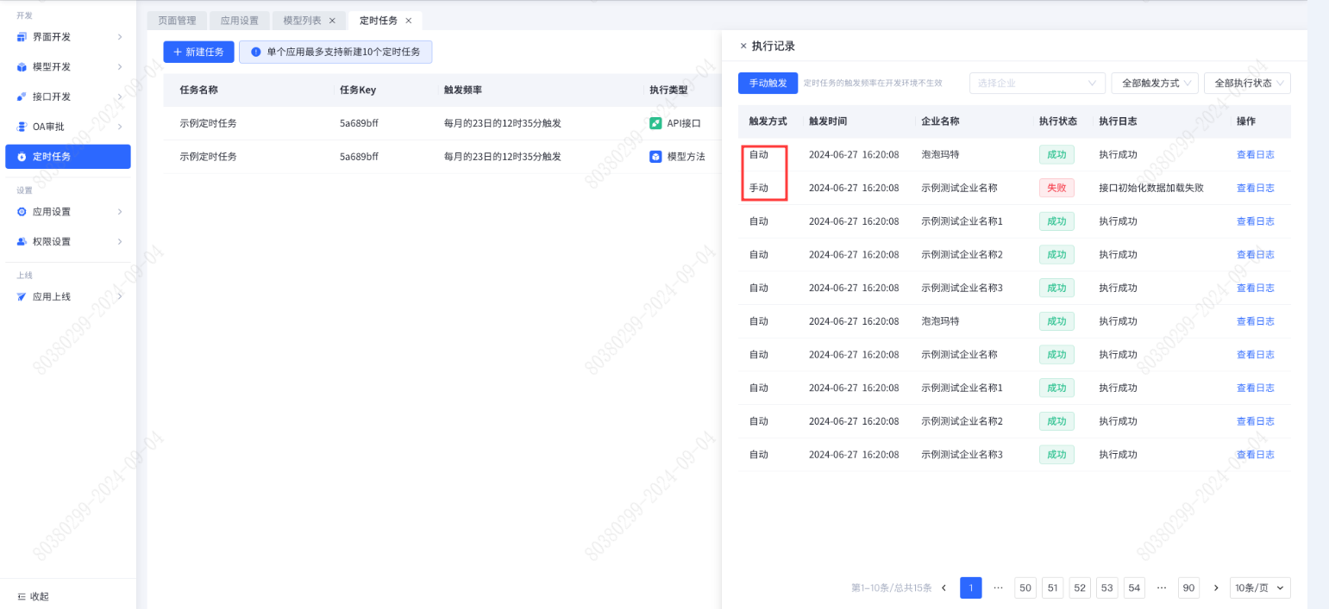
3、在运维入口中，支持对定时任务的管理
